令和８年度 地域学習会のご案内
日ごろ地域医療の推進について、格別の御高配をいただき厚くお礼申し上げます。
さて、ご好評頂いている地域学習会を今年度も開催いたします。
地域学習会は、医療機関にとどまらず介護施設においても、現場でのケアにすぐに取り入れて頂ける内容とし、参加の皆様のご要望にお応えできるよう、事前のご質問も承っております。ご多用とは存じますが、ぜひ多くの方にお気軽にご参加いただきたくお願いいたします。
なお、昨年度に引き続き計４回の学習会を Web 開催といたします。準備の都合上、事前申し込みが必要となります。詳細は以下をご覧ください。

【お申込み方法】
〇お申込みは別紙のFAX送付用申込書又は、下記URL・QR コードを読み取り、必要事項を選択、ご入力の上、お申込みください。各回の申込締切後に受講方法のご案内を致します。
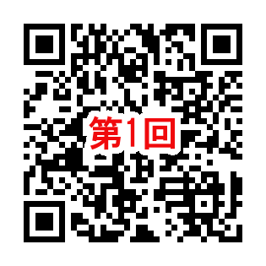
第１回 ７月２９日（水）「高齢者の熱中症、日常生活での対応、対策（仮）」
【申込締切】７月２２日(水)
URL： https://forms.gle/PPMiL1Srxu2Wnt27A
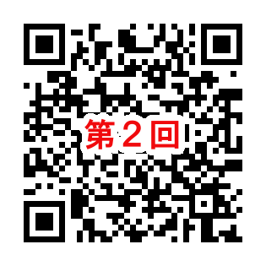
第２回 ９月２日（水） 「心不全とその後の生活（仮）」
【申込締切】８月２６日(水)
URL： https://forms.gle/UqQfkqaQQs3vRTFS7

第３回１０月７日（水） 「大腿骨近位部骨折とその後のリハビリ（仮）」
【申込締切】９月３０日(水)
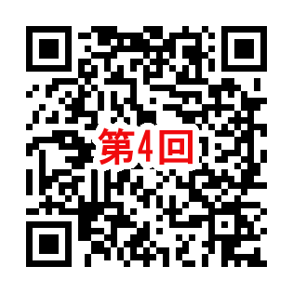
URL： https://forms.gle/Nrpov2jrprE6sh8n9
第４回１２月２日（水） 「高齢者の意思決定支援について（仮）」
【申込締切】１１月２５日(水)
URL：https://forms.gle/5AAueurEz8eVijRM7
＊各回いずれも14時～15時までです。対象は地域で医療・介護業務に従事されている人、先着50人ま
でです。お申込みフォーム、研修全体に関するお問合せ先は下記の通りとなっております。

【受講に際してのお願い】
〇参加方法はZoomとなります。受講お申込みの方に、開催日の１週間前を目途にルームID等のURLをメールさせていただきます。
〇使用するパソコンは、患者・利用者の個人情報が格納されていないものを使用してください。
なお、カメラ・ マイクがなくてもスピーカー（音声出力）があれば参加可能です。
〇今後の参考とするため、アンケートの記入に御協力願います。各回の申込締切後に講義資料とともに、
アンケートフォームをメール送信します。

【お申込み、研修全体に関すること】
新潟県立新発田病院 患者サポートセンター
担当：野沢、西潟、岡村
電話：0254-22-3121（代表）
FAX：0254-22-5374

